第一阶段月考卷
考试时间：80分钟 满分：100分
积累运用（72分）
一、选 择 正 确 答 案 的 序 号 填 空。（10分）
1.“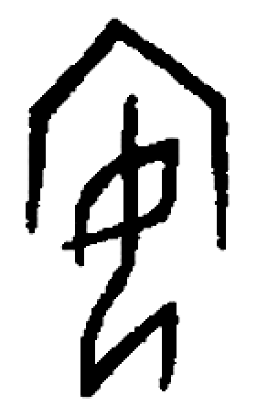 ”这个象形字代表的是新房中有新娘。我知道这个生字是（ ）。
A.家 B.农 C.安 D.宝
2.从偏旁来分析，“飘”字的含义与（ ）有关。
A.票 B.风 C.水 D.手
3.下列加点字读音全部正确的一项是（ ）
A.相遇（yù） 战士（zhàn） B.纯净（qún） 有趣（qù）
C.美梦（mònɡ） 颜色（yán） D.温暖（luǎn） 生病（bìn）
4.下列拼音字母的大小写搭配全部正确的一项是（ ）
A.E—e D—b B.Q—p R—r
C.B—d N—u D.H—h G—ɡ
5.下列量词搭配有误的一项是（ ）
A.一辆车 一匹马 B.一册书 一支铅笔
C.一颗树 一朵云 D.一片树叶 一架飞机
二、读 一 读，结 合 拼 音 写 字 词。（10分）
1.Běi jīnɡ 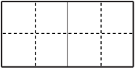的dōnɡ tiān 可真冷啊！xuě huā fēi舞，到处一片洁白。
2.jīn qiū shí 节，tiān qì qínɡ 朗，我和xiǎo huǒ bàn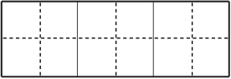在草地上做ɡè zhǒnɡ ɡè yànɡ的游戏。
三、写 出 含 有 下 列 部 件 的 生 字，再 分 别 组 词。（8分）
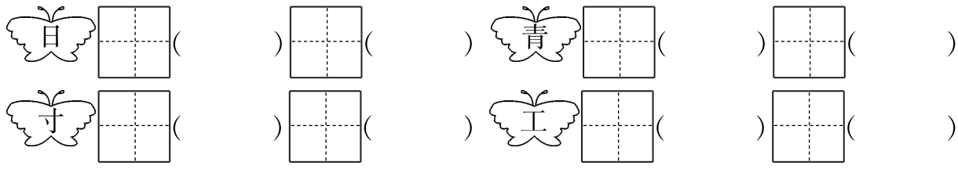四、按 要 求 分 一 分。（6分）
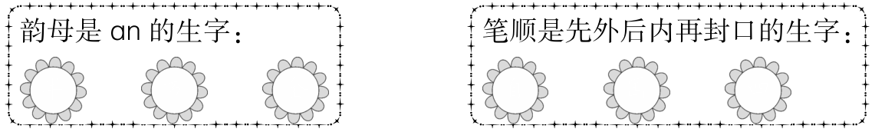
五、读 一 读，连 一 连。（8分）
弯弯的 太阳 跳 害虫
红红的 升旗仪式 踩 房子
洁白的 小路 吃 故事
壮观的 雪莲 讲 影子
六、句 子 练 习。（8分）
1.将下列词语重新排列，组成一句话，其排列顺序正确的一项是（ ）（2分）
①升旗 ②广场上 ③壮观 ④非常 ⑤的 ⑥仪式
A.②⑤①④⑥③ B.②⑤①⑥④③
C.②①⑤⑥④③ D.②⑤①⑥③④
2.看图，照样子，根据提示仿写句子。（6分）
 例：阳光像金子，洒遍田野、高山和小河。
（1）白云像_______________________
（2） 露珠像_______________________
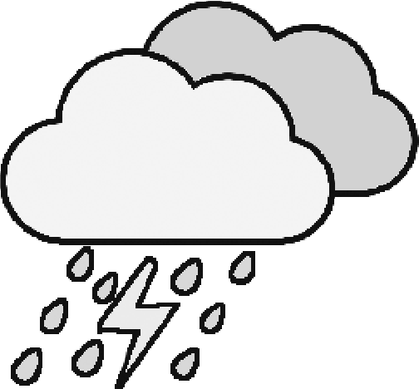
七、积 累 展 示。（22分）
1.右图所表示的天气是（ ）。（2分）
A.晴 B.小雪 C.雷阵雨 D.多云
2.读古诗《春晓》，完成练习。（6分）
春晓
春眠不觉晓，处处闻啼鸟。
夜来风雨声，花落知多少。
（1）这首诗的作者是（ ）。
A.唐代诗人孟浩然 B.唐代诗人李白
（2）从诗的题目中，我知道这首诗描写的是_________（季节）的景象。
（3）诗中“晓”和“闻”的意思分别是（ ）。
A.早晨 用鼻子嗅（xiù）气味 B.知道 听到
C.知道 用鼻子嗅气味 D.早晨 听到
3.看图，先将词语补充完整，再完成练习。（7分）
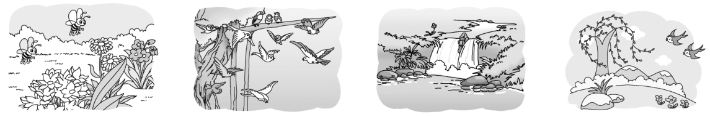
百（ ）齐放 百（ ）争鸣 泉（ ）叮咚 柳绿花（ ）
◆我发现这些词语都与春天有关，我还能再写两个类似的词语：春回大 地、万物复苏。
4.我国的姓氏非常多，我知道的单姓有：______、______、______、______、______等；我知道的复姓有：______、______、______等。（4分）
◆我还能编姓氏歌。（3分）
张军：我姓张，弓长张。 徐云：______________。
雷沙：______________。 吴星：______________。
读写天地（28分）
八、开 心 阅 读。（13分）
春姑娘
太阳公公交给蝴（hú）蝶（dié）一封信，并告诉蝴蝶：“一定要把信亲手交给春姑娘！”
蝴蝶点点头。蝴蝶飞呀飞，脸上挂满了汗珠。
她听说春姑娘就躲在花丛中，可是那么多的花儿，哪一个才是春姑娘呢？她敲开了一个又一个花儿的小门。
玫（ｍéi）瑰（ɡuī）姐姐说：“蝴蝶妹妹，歇（xiē）一会儿吧。”蝴蝶摇摇头。
蒲公英姑姑说：“孩子，喝一口水吧。”蝴蝶摆摆手。
后来，所有的花儿都知道了这个消息，大家一起商量好，要帮蝴蝶找春姑娘。她们张开小嘴一起喊：“春姑娘，你在哪里呀——”
1.短文共有（ ）个自然段。（2分）
A.5 B.6 C.7 D.8
2.是谁交给蝴蝶一封信，让她亲手交给春姑娘的？（D）（2分）
A.蝴蝶 B.玫瑰 C.蒲公英 D.太阳公公
3.在寻找春姑娘时，蝴蝶敲开了一些花儿的门，文中没有描写到的花儿是（ ）。（多选）（3分）
A.桃花 B.玫瑰 C.蒲公英 D.杏花
4．春姑娘在哪里？蝴蝶找到了吗？下列说法正确的一项是（ ）（3分）
A.蝴蝶没有找到春姑娘，因为花儿们都不知道春姑娘在哪里。
B.蝴蝶找到了春姑娘，因为花儿们都盛开了，到处一片春天的景象。
5.在你的眼中，春天有哪些特别的景象呢？用一句话说一说。（3分）
______________________________________________
九、看 图 做 练 习。（15分）
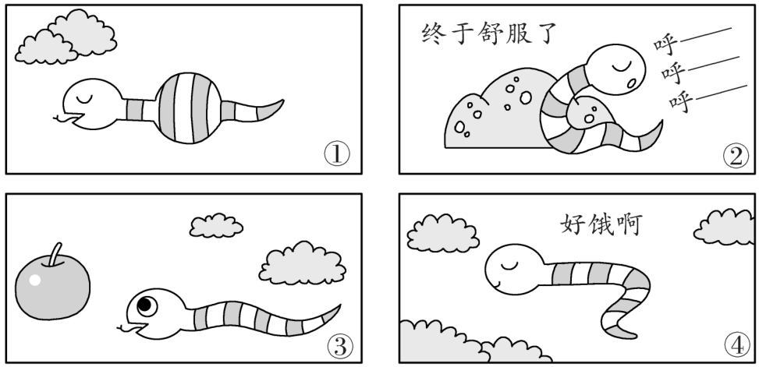
1.上面这四幅图描绘了一条贪吃蛇的故事，但顺序被打乱了，下列排序 正确的一项是（ ）（2分）
A.④③②① B.②④①③ C.④③①② D.②③①④
2.请你结合图片内容，发挥想象，写一写这条贪吃的小蛇的故事。（13分）
第一阶段月考卷参考答案
一、1.C 2.B 3.A 4.D 5.C
二、1.北京 冬天 雪花 飞
2.金秋 时 天气 晴 小伙伴 各种各样
三、明 明亮 早 早上 请 请客 清 清水
过 过去 对 对话 红 红色 江 长江
四、半 万 全 自 国 四
六、1.B
2.（1）棉花糖，飘浮在空中。 (2)钻石一样闪闪发光。
七、1.C 2.（1）A （2）春天 （3）D
3.花 鸟 水 红 春天 春回大地 万物复苏
4.王 许 李 张 赵 东方 欧阳 诸葛
我姓徐，双人徐 我姓雷，雨田雷 我姓吴，口天吴
八、1.B 2.D 3.AD 4.B
5.春天，柳树发芽了，小草从地里钻出来了，到处一片绿色。
九、1.C

